ЕГЭ 2018. Математика Профильный уровень. Типовые тестовые задания.
14 вариантов заданий. Ященко И.В. ВАРИАНТ 2
Решение: fимранова Зиля Раdифовна http://onIyege.ru/
900-первый гонорар
Х-реальный гонорар с учетом налога 900-100%
Х-13% X=900*13/100=738
60-цена одного цветка 738/60=13. ...
Ответ: 13 тюльпанов

- 324-высшая цена за унцию ззолота-4 октября 311-низшая цена-21 октября
Разность= 324-311=13
Ответ: 13

- S(кpyra)= nR2
nR2=16- площадь маленького круга
=16/4=4
25*4=100- площадь большого круга
100-1б=84-площадь заштрихованой поверхности. Ответ: 84
- Выделим два несовместных исхода, при которых система контроля бракует батарейку:

- батарейка неисправна и она бракуется системой;

- батарейка исправна и она бракуется системой.

Вероятность первого исхода равна P1=0,02*0,98 , вероятность второго исхода равна P2=(1-0,02)*0,01 В результате, искомая вероятность, равна:

P=P1+P2=0,02*0,98+0,98*0,01

P=0,0196+0.0098=0,0294

Ответ: 0,0294.

Й П
- sinx принимает значение 32/2 в двух точках: 4 и 4 ;
наименьшее x=1 Ответ: 1

- Высота данной трапеции равна сумме высот двух прямоугольных треугольников, вершина которых лежит в точке пересечения диагоналей, гипотенуза ровна радиусу трапеции, а один из катетов половине основания трапеции.
Высоту треугольника, лежащего на основании AB можно найти по теореме
Пифагора .802 — 2 142, аналогично 802 — 132 — 45'.
Высота трапеции: 14+48=62
Ответ: 62
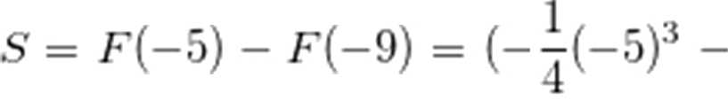
- Вычисляем по формуле:

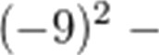
21 135

4

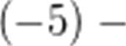
(—tJ)— 13
21 (—s)2
135

13 ) — (— 4—(—9) 3 —

2

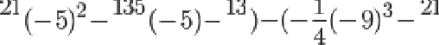
(S = •(— 5)—F (—9) = (—4(—5)'— 4 4 2 4 (—9)!— 4 (—9)—

Ответ: 8

- Объем параллелепипеда определяется как произведение длин его сторон, т.е.

Объем пирамиды можно определить по формуле

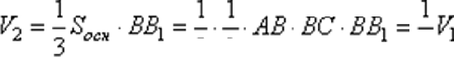
3 2 6

Объем пирамиды AD1CB1 можно вычислить как объем параллелепипеда минус 4 объема пирамид, получим

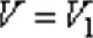
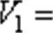
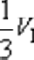
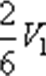
4
6

12/3=4

OTBeT: 4

(\frac((7"(\frac(3}(5}}\cdot9*(\frac(2}(3}})*(15}} (63*(9}}=\frac(7*(\frac(45}
(5}}\cdot9*(\frac(30}(3}}}(63a(9}}=\frac(7*(9}\cdot9*(10}}(63º(9}}=\frac(7
*(9}\cdot9*(9}\cdot9}(63a(9}}=\frac(63*(9}\cdot9}(63a(9}}=9)

OTBeT: 9

- CHaчaлa BŁ•IUHCJIHM зHaчeHHe лorapHQMa, B KOTO]3hIÌÍ BXO@,HT зHaчeHHe T,
HOJI HM

x = œ
Cźż1

log
T - T
T— T

log
T — T _ x
T - Tq a: c m

BŁ•IUHCJIHM зHaчeHHe

168*63/1.8*4200*1.4=10584/10584=1

cлenoBaTeлŁ•HO,

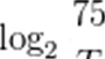
—1/› = l

T= 45

OTBeT: 45

- Х-скорость автомобиля
t-время пути автомобиля до города С Тогда хt-расстояние до города С от А
это расстояние мотоциклист проехал за t-2 часа xt=90(t-2)-пepвoe уравнение системы
между городами С и В автомобиль ехал t-2 часа(столько времени возвращался мотоциклист)
тогда общее расстояние что проехал автомобиль x*t+x(t-2)=600-втopoe уравнение системы Система из 2 уравнений с 2 неизвестными
из второго выражаю х и подставляю в первое x(2t-2)=600; x=600/(2t-2)=300/(t-1)
90(t-2)(t-1)=300t
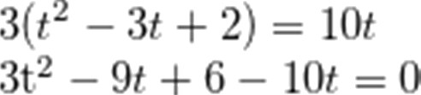

:Јі" — 10b + b = 0 D=361-72=289
t1=1/3(не подходит); t2=6 x=600/(2t-2)=600/10=60
Ответ 60 км

- Берем производную функции
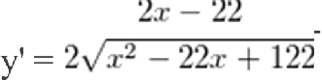
(\frac(2x-22} (2\sqrt(x*(2}-22x+122}}) Функция имеет точку экстремума при у' = 0

2x-22=0

2x=22 х= 11
Ответ: 11

